Тема: Творчество Л.В.Лапцуя. Автобиографическая поэма «Эдейка».
Цели урока:
1. Познакомить учащихся с творчеством ненецкого поэта
Л.В.Лапцуя, с его автобиографической поэмой «Эдейка».
2. Расширить знания учащихся о традициях, обычаях малочисленных
народов севера. Развивать творческие способности детей.
3. Воспитывать любовь и уважение к коренным жителям севера, к родному
краю.
Оборудование:
Колокольчик.
Компьютер, мультимедийный проектор, интерактивная доска.
Кукла или фотография мальчика в национальном ненецком костюме.
Фонограмма «Трель соловья», запись песни «Суляко».
Портрет поэта Л.В.Лапцуя.
Выставка книг поэта.
Карта Тюменской области.
Тынзян.
Нарточки.
Раздаточный материал (карточки со словами).
Игрушка «Оленёнок».

Ход занятия.
1. Организационный момент.
Колокольчиком оленьим
Заливается звонок.
Принимайтесь за ученье
Начинается урок! (Учитель звонит в колокольчик.)
2. Актуализация знаний.
Ани торова, нацеки! Здравствуйте, дети! Я поздоровалась с вами на ненецком языке, языке коренных жителей нашего края. Сегодня с нами в путешествие отправится ненецкий мальчик. А как его зовут вы узнаете попозже. (Учитель показывает куклу в национальном костюме ненецкого мальчика.)
Он приготовил для вас загадку.
На планете это место
Чрезвычайно интересно.
Там совсем деревьев нет,
Не растёт и клевер.
А повсюду - ... (север).
3. Самоопределение к деятельности.
- Предположите, о чём сегодня пойдёт речь на нашем занятии?
Звенит звонок всё громче, всё сильней,
Какая трель над классом разливается!
Ты думаешь, что это соловей?
Не соловей – урок наш продолжается!
4. Включение в учебную деятельность.
Звон колокольчика, как трель соловья.
- В каких краях поют соловьи?
- В какое время года?
- Кто из вас слышал пение соловья?
- Хотите послушать трели соловья?
Закроем глаза и слушаем. (Фонограмма «Трель соловья»).
- Ау нас на севере можно услышать соловья?
- Почему?
5. Работа по теме занятия.
а) На севере не живёт птица соловей, но есть человек, которого называют «Ямальский соловей». Это первый ненецкий поэт - Леонид Васильевич Лапцуй, заслуживший всеобщее признание. Земляки поэта назвали его «Ямальским соловьём», «нашим Пушкиным». (Учитель показывает на интерактивной доске портрет Л.В.Лапцуя.)
- А почему Л.Лапцуя сравнивают с соловьём?
б) Слушание стихов Л.В.Лапцуя. (Читает учитель отрывки из поэм «Эдейка» и «Рождение Ямала»).
1) Ой, какие стали ночи –
Белые, как день!
Словно белый между кочек
Прыгает олень!
2) Расскажи нам, Ямал, о рожденье своём,
Как в дремучих веках ты явился на свет,
Как припал к ледяной материнской груди
И растил богатырскую силу свою.
Чтобы стать великаном с великой судьбой
И чтоб алые звёзды взошли над тобой.
- Как звучат его стихи?
Стихи звучат мелодично, напевно, нежно как песня соловья. Помогает этого достичь рифма.
в) Словарная работа.
- Что такое рифма?
Рифма – это созвучие концов стихотворных строк.
г) В детстве Л.Лапцуй много слышал колыбельных песен, песен-сказании, сказок и легенд. Став поэтом он написал более 30 книг. Создал несколько поэм.
- Что такое поэма?
Поэма – это большое (крупное) стихотворное произведение.
д) Л.В.Лапцуй родился в Ямальской тундре в семье оленевода, близ озера Ярото, неподалёку от селения Новый Порт, в 1929 году.
- Как называется наш округ? (ЯНАО)
- Сколько лет исполнилось нашему округу в декабре 2017 года? (87 лет. Он
образован 10 декабря 1930 год.)
- А вы знаете, что обозначает название Ямал?
Есть в нашем округе полуостров. Называется он Ямал.
Вы на карту посмотрите
И Ямал на ней найдите.
Потому что здесь наш дом:
Мы на Севере живём.
(Показ полуострова на карте Тюменской области)
Ямал - край Земли – так звучит в переводе с ненецкого языка на русский название полуострова. Первые люди появились в глубокой древности.
Ямал – родина малочисленных народов Крайнего Севера. Ямал - чудесный, благодатный край.
Снежный край – Ямальская земля,
Теплотою веет от тебя.
Ямал, Ямал – чудесные края,
Ямал, Ямал – богатая земля.
Ямал - это и долгие полярные ночи, освещённые разноцветными неповторимыми узорами северного сияния, это и бескрайние просторы тундры, разделённые бесчисленными озёрами, реками и болотами, это и огромные залежи газа. Это край, в котором живут замечательные люди. И каждый из них стремится сделать наш Ямал ещё лучше, богаче, красивее, потому что любит свою Родину и восхищается ею.
- Назовите коренных жителей нашего округа. (Ненцы, ханты, селькупы, коми-зыряне.) (Показ на интерактивной доске коренных жителей в национальных костюмах.)
- А на чём передвигаются они по тундре? (На санях.)
- А как называются эти сани? (Нарты.) (На интерактивной доске появляется изображение нарт.)
- Чем погоняют оленей? (Хореем. Хорей – шест, которым погоняют оленей при езде.) (На интерактивной доске появляется изображение хорея.)
А сейчас мы совершим заочное путешествие в тундру. (Звучит колокольчик)
Закрываем глаза и скажем вместе: «Ну-ка, парты, превратитесь в нарты!» И вот мы с вами мчимся по тундре. (На интерактивной доске появляется изображение ненецкого мальчика.)
- Кого видите? (Мальчика.)
- Что он несёт на плече? (Аркан.) По-ненецки аркан называется тынзян. (На интерактивной доске появляется изображение тынзяна.)
- Как вы думаете, для чего нужен тынзян? (Для ловли оленей.)
- Хотите узнать его имя? Сначала мы поиграем в игру.
е) Игра «Доскажи словечко в рифму».
Стоит морошка на тоненькой … (ножке).
На Ямале мы живём, потому что здесь наш… (дом)
Кружится снежинка, как белая… (пушинка).
И сказал ему отец: «Ну, ты просто… (молодец!»)
Молодцы! Вы талантливые, способные, творческие дети.
Мальчика зовут красивым ненецким именем Эдейка. О нём Л.ВЛЛапцуй написал поэму, которую так и назвал «Эдейка». Эдейка – в переводе с ненецкого «новый человек». Эдейке 7 лет, но он уже многое умеет делать. С раннего детства ненецких детей приучают к труду. Эдейка помогает отцу пасти оленей.
5. Физкультминутка.
У оленя дом большой.
Он глядит в своё оконце,
Зайка по лесу бежит,
В дверь к нему стучит.
Тук – тук! Дверь открой,
Там в лесу охотник злой.
Зайка, зайка забегай,
Лапку мне подай.
6. Продолжение по теме занятия.
а) - Как вы думаете, какое самое любимое животное у Эдейки?
Отгадайте загадку.
Посмотри, какой он рябенький
И задиристый на вид,
И уже на ножках слабеньких,
Хоть качаясь, но стоит! … Кто это? (оленёнок)
- Хотите узнать как его зовут?
б) Чтение рассказа цепочкой по индивидуальным карточкам.
В нашем классе есть отличные чтецы. Они вызвались мне помочь. Сегодня они мои помощники – учителя.
1) Начало рассказа читает ученик.
№1 Родился маленький оленёнок. Он был таким слабеньким, что не мог
подняться. Напрасно звала его мама – олениха в стадо. Оленёнок
умирал…
2) Читает учитель.
Эдейка поднял крошку, как маленького брата,
Погладил, успокоил и в чум его принёс.
Эдейка оленёнка кормил густой ухою
И ягелем прозрачным и мягким, словно шёлк.
Сперва малютка фыркал и озирался дико,
Но вскоре стал весёлым и сахар брал из рук.
Эдейка спал с ним рядом, как мама – олениха…
Зовут олешку – Авка, и он – Эдейкин друг.
- Как звали оленёнка? (Авка)
3) Читает ученик.
№2 Наступило лето. Авка выздоровел. Резвится оленёнок, не налюбуется
на него Эдейка.
Ненецкий композитор Семён Няруй написал на стихи Л.В.Лапцуя весёлую песенку об оленёнке. По-ненецки оленёнок – суляко. Поёт песню сам композитор. (Слушание песни на ненецком языке «Суляко».)
4) Читает ученик.
№3 Но очень короткое северное лето. Наступила осень. Эдейке пора в
школу.
- Где учатся ненецкие дети? (В посёлке, в школе-интернате.)
5) Читает ученик.
№4 Улетел Эдейка на вертолёте в посёлок учиться. Очень скучает мальчик
по дому, часто видит он во сне родную тундру, слышит ласковое
пение мамы. Но больше всего он тоскует по своему другу - оленёнку.
И вот видит Эдейка сон…
6) Читает учитель.
Даже ночью у Эдейки всё одна и та же дума:
Чуть вздремнёт – отец приснится
С сединой в волосах.
И ещё он видит: Авка ждёт хозяина у чума,
И стоят у Авки слёзы в человеческих глазах.
Сны не лгут: скучает Авка,
Так уж он тоскует горько!
То копытцем роет землю, осердясь на целый свет,
То стоит не шелохнётся,
То бежит, призывно хоркнув,
Среди кочек травянистых поискать Эдейкин след.
- С чем сравнивает поэт глаза Авки?
7) Сигнал колокольчика. (Закрыли глаза)
- Кто к нам пришёл? (Оленёнок Авка)
Он очень грустный.
- Давайте подберём слова – утешения для Авки. Развеселим его.
Милый – ненаглядный, родимый, сердечный, дорогой.
Добрый – душевный, сердечный, отзывчивый, чувствительный.
Очаровательный – чудный, прелестный, прекрасный.
Повеселел Эдейка, и Авка успокоился.
7. Практическая часть.
- Как называется место в тундре, где пасутся олени? (пастбище)
Наше пастбище пусто. Давайте сделаем оленей, заполним пастбище.
План изготовления оленя из бумаги по шаблону.
1) Заготовка деталей. Вырежьте туловище оленя, его голову и рога.
2) По пунктирным линиям головы и туловища сделайте сгибы.
3) Приклейте на получившуюся голову ветвистые рога.
4) Голову прикрепите в передней части туловища.
5) Маркером нарисуйте глаза.
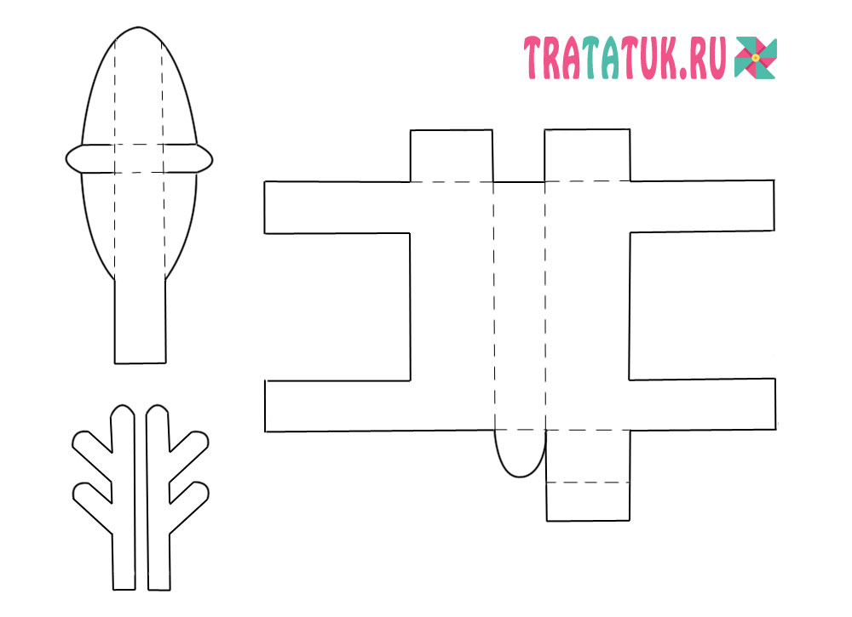

8) Выставка изготовленных работ.

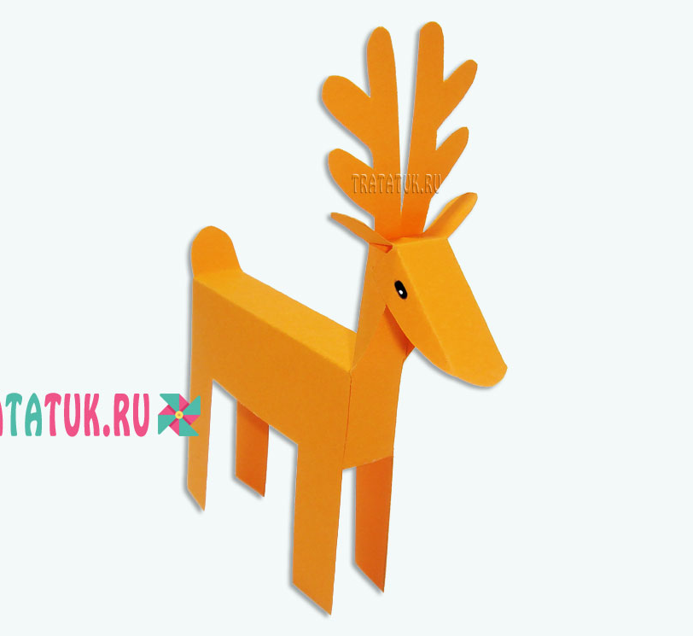

9) Рефлексия.
- Понравилась ли вам поэма Л. Лапцуя «Эдейка»?
- Почему у ненцев такое трепетное отношение к оленю?
- Легко ли жить в тундре?
Оцените свои достижения на уроке.
10) Подведение итогов.
- Кто доволен результатом?
- Чем вы занимались сегодня на занятии?
- Спасибо вам, дети, за доброту и отзывчивость.
Лакамбой, нацеки! Я попращалась с вами на ненецком языке. До свидания, дети!

